
中國醫藥大學附設醫院
藥師聯合訓練計畫

- 訓練目的：
本院執行衛生福利部「臨床醫事人員培訓計畫」，本於醫學中心之責任開放各院薦送受訓人員來院接受專業訓練，進行跨院際交流合作，使受訓人員接受完整及多元訓練，以培養其全人照護的能力。
- 合作機構：
- 中國醫藥大學各體系醫院、合作醫院及策略聯盟醫院。
- 地區醫院層級以上之醫院(含非教學醫院)。

- 訓練對象：
- 受訓人員應符合臨床醫事人員培訓計畫規定之受補助學員資格。

- 訓練規畫：
訓練項目 | 訓練時間* | 訓練方式 | 考核方式
心臟專科藥師訓練 | 2個月 | 講授  實務操作  討論 | Case report  SOAP
臨床藥事作業 | 半個月 | 講授  實務操作  討論 | Case report  SOAP
化學治療藥品調劑作業訓練 | 5日 | 講授  實務操作  討論 | 1.筆試：需完成化療調配室前測、後測，化療調配室藥師學習測驗。  2.實作：學員訓練期間由訓練藥師帶領受訓藥師於各訓練點進行實作。  3.DOPS：依據操作技能直接觀察評量-無菌危害性藥品製備評量表進行DOPS操作評量。  4.結訓時進行訓練心得分享報告評估成果。
全靜脈營養調劑作業訓練 | 3日 | 講授  實務操作  討論 | 1.實作：學員訓練期間由訓練藥師帶領受訓藥師於各訓練點進行實作。  2.DOPS：依據操作技能直接觀察評量-無菌操作評量表進行DOPS操作評量。
人體臨床試驗用藥藥品管理 | 半個月 | 講授  實務操作  討論 | 實作：學員訓練期間由訓練藥師帶領受訓藥師進行實作。
全方位智慧藥事作業服務 | 每一項目至少2個半天 | 講授  實務操作  討論 | 實作：學員訓練期間由訓練藥師帶領受訓藥師進行實作。
藥事行政作業 | 每一項目至少2個半天 | 講授  實務操作  討論 | 1.Case report  2.教案設計練習
*說明：訓練時間可由雙方議定後彈性調整。

- 申請程序：
- 申請作業
- 時間：應於訓練前一個月提出。
- 程序：由送訓醫療機構備函，檢附申請表、聯合訓練計畫及各類文件向本院教學部提出申請。
- 報到申請資料詳見本院教學部國內代訓網頁https://edu.lib.cmuh.org.tw/media/1802。
- 受理作業
- 教學部依來函申請之訓練內容，會辦相關單位，經訓練單位主管及院長核准後，函復送訓醫療機構。
- 送訓醫療機構接獲許可函後，應與本院訓練單位討論訓練內容，完成聯合訓練計畫及合約書，並於訓練起始日一個月前繳交給本院教學部備查。
- 未經本院函覆通知前，受訓人員不得提前到院受訓。
中國醫藥大學附設醫院
院外人員見習考核評分表
受訓人員 |  |  | 訓練部門 | 藥劑部 |  |  |  |  | 貼兩吋照片
訓練項目 | 心臟專科藥師訓練
訓練日期 | 自 年 月 日 至 年 月 日  (建議2個月)
送訓機構  名 稱 |  |  | 職稱
考核項目 |  |  |  |  | 優良 | 良好 |  | 普通 |  | 待加強 | 不合格
1. Case-ACS & Journal |  |  |  |  | □ | □ |  | □ |  | □ | □
2. Case-HF & Journal |  |  |  |  | □ | □ |  | □ |  | □ | □
3. Case-HTN & Journal |  |  |  |  | □ | □ |  | □ |  | □ | □
4. Case-AF & Journal |  |  |  |  | □ | □ |  | □ |  | □ | □
5. SOAP |  |  |  |  | □ | □ |  | □ |  | □ | □
訓練部門主管 |  | 教學部 |  |  |  |  | 核示
□同意製發結訓證明

◌結訓前應完成職前訓練、回饋表，繳回本表及識別證後才發給訓練證明。
◌教學部及方 #2342
每日健康通報 |  | 回饋表 |  |  | 每月座談
有員代者    請下載中國e點靈(http://61.66.117.88/app) | 無員代者 | 糖尿病衛教  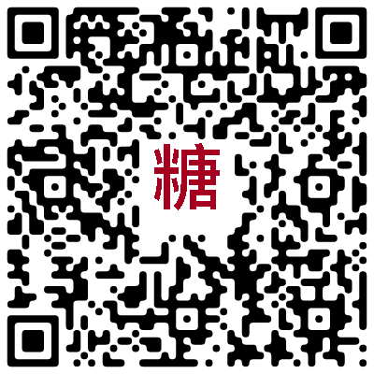 | 高壓氧訓練  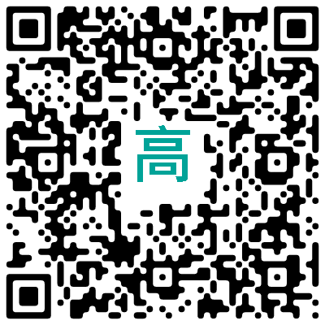 | 其他訓練  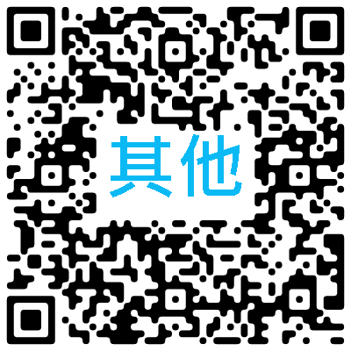 | 需要再填單  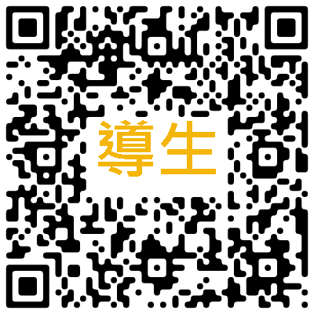
中國醫藥大學附設醫院
院外人員見習考核評分表
受訓人員 |  |  | 訓練部門 | 藥劑部 |  |  |  |  | 貼兩吋照片
訓練項目 | 臨床藥事作業
訓練日期 | 自 年 月 日 至 年 月 日  (建議至少半個月)
送訓機構  名 稱 |  |  | 職稱
考核項目 |  |  |  |  | 優良 | 良好 |  | 普通 |  | 待加強 | 不合格
加護病房專科藥師訓練 - Case report |  |  |  |  | □ | □ |  | □ |  | □ | □
 |  |  |  |  | □ | □ |  | □ |  | □ | □
訓練部門主管 |  | 教學部 |  |  |  |  | 核示
□同意製發結訓證明

◌結訓前應完成職前訓練、回饋表，繳回本表及識別證後才發給訓練證明。
◌教學部及方 #2342
每日健康通報 |  | 回饋表 |  |  | 每月座談
有員代者  請下載中國e點靈(http://61.66.117.88/app) | 無員代者 | 糖尿病衛教 | 高壓氧訓練 | 其他訓練 | 需要再填單

中國醫藥大學附設醫院
院外人員見習考核評分表
受訓人員 |  |  | 訓練部門 | 藥劑部 |  |  |  |  | 貼兩吋照片
訓練項目 | 化學治療藥品調劑作業訓練
訓練日期 | 自 年 月 日 至 年 月 日  (建議至少 5 日)
送訓機構  名 稱 |  |  | 職稱
考核項目 |  |  |  |  | 優良 | 良好 |  | 普通 |  | 待加強 | 不合格
1. 無菌室作業環境、設備維護與清潔 |  |  |  |  | □ | □ |  | □ |  | □ | □
2. 無菌調配技術(個人防護裝備、藥品調配步驟及技術) |  |  |  |  | □ | □ |  | □ |  | □ | □
3. 化療處方審核 |  |  |  |  | □ | □ |  | □ |  | □ | □
4. 調配前準備之相關工作(標籤列印、藥品準備與確認) |  |  |  |  | □ | □ |  | □ |  | □ | □
5. 發藥與傳送簽收 |  |  |  |  | □ | □ |  | □ |  | □ | □
6. 化療藥物潑灑處理 |  |  |  |  | □ | □ |  | □ |  | □ | □
7. 諮詢作業與藥品管理 |  |  |  |  | □ | □ |  | □ |  | □ | □
訓練部門主管 |  | 教學部 |  |  |  |  | 核示
□同意製發結訓證明

◌結訓前應完成職前訓練、回饋表，繳回本表及識別證後才發給訓練證明。
◌教學部及方 #2342
每日健康通報 |  | 回饋表 |  |  | 每月座談
有員代者  請下載中國e點靈(http://61.66.117.88/app) | 無員代者 | 糖尿病衛教 | 高壓氧訓練 | 其他訓練 | 需要再填單
中國醫藥大學附設醫院
院外人員見習考核評分表
受訓人員 |  |  | 訓練部門 | 藥劑部 |  |  |  |  | 貼兩吋照片
訓練項目 | 全靜脈營養調劑作業訓練
訓練日期 | 自 年 月 日 至 年 月 日  (建議至少 3日)
送訓機構  名 稱 |  |  | 職稱
考核項目 |  |  |  |  | 優良 | 良好 |  | 普通 |  | 待加強 | 不合格
1. 無菌室作業環境、設備維護與清潔 |  |  |  |  | □ | □ |  | □ |  | □ | □
2. 備藥工作程序(藥品準備、標籤列印、選擇適當容積之TPN 軟袋..) |  |  |  |  | □ | □ |  | □ |  | □ | □
3. 處方審核 |  |  |  |  | □ | □ |  | □ |  | □ | □
4. TPN 無菌操作技術(個人更衣裝備、層流操作櫃清潔維護) |  |  |  |  | □ | □ |  | □ |  | □ | □
5. 輸注液調製完成品之包裝與傳送簽收 |  |  |  |  | □ | □ |  | □ |  | □ | □
6. 諮詢作業與藥品衛材管理 |  |  |  |  | □ | □ |  | □ |  | □ | □
7. 落菌試驗操作流程 |  |  |  |  | □ | □ |  | □ |  | □ | □
訓練部門主管 |  | 教學部 |  |  |  |  | 核示
□同意製發結訓證明

◌結訓前應完成職前訓練、回饋表，繳回本表及識別證後才發給訓練證明。
◌教學部及方 #2342
每日健康通報 |  | 回饋表 |  |  | 每月座談
有員代者  請下載中國e點靈(http://61.66.117.88/app) | 無員代者 | 糖尿病衛教 | 高壓氧訓練 | 其他訓練 | 需要再填單
中國醫藥大學附設醫院
院外人員見習考核評分表
受訓人員 |  |  | 訓練部門 | 藥劑部 |  |  |  |  | 貼兩吋照片
訓練項目 | 人體臨床試驗用藥藥品管理
訓練日期 | 自 年 月 日 至 年 月 日  (建議至少半個月)
送訓機構  名 稱 |  |  | 職稱
考核項目 |  |  |  |  | 優良 | 良好 |  | 普通 |  | 待加強 | 不合格
1. 藥品優良臨床試驗作業準則 |  |  |  |  | □ | □ |  | □ |  | □ | □
2. 醫院藥局承接新試驗案件之可行性評估 |  |  |  |  | □ | □ |  | □ |  | □ | □
3. 臨床試驗執行前期之執行與溝通方式 |  |  |  |  | □ | □ |  | □ |  | □ | □
4. 臨床試驗執行進行中之執行與溝通方式 |  |  |  |  | □ | □ |  | □ |  | □ | □
5. 臨床試驗執行結案後之執行與溝通方式 |  |  |  |  | □ | □ |  | □ |  | □ | □
6. 臨床試驗藥局設施與設備維護與保養與年度校正 |  |  |  |  | □ | □ |  | □ |  | □ | □
7. 文件如何保存 |  |  |  |  | □ | □ |  | □ |  | □ | □
訓練部門主管 |  | 教學部 |  |  |  |  | 核示
□同意製發結訓證明

◌結訓前應完成職前訓練、回饋表，繳回本表及識別證後才發給訓練證明。
◌教學部及方 #2342
每日健康通報 |  | 回饋表 |  |  | 每月座談
有員代者  請下載中國e點靈(http://61.66.117.88/app) | 無員代者 | 糖尿病衛教 | 高壓氧訓練 | 其他訓練 | 需要再填單
中國醫藥大學附設醫院
受訓人員 |  |  | 訓練部門 | 藥劑部 |  |  |  |  | 貼兩吋照片
訓練項目 | 全方位智慧藥事作業服務
訓練日期 | 自 年 月 日 至 年 月 日  (建議每一項目至少2個半天)
送訓機構  名 稱 |  |  | 職稱
考核項目 |  |  |  |  | 優良 | 良好 |  | 普通 |  | 待加強 | 不合格
1. 門診藥局作業
(1). 門診無紙化作業流程 |  |  |  |  | □ | □ |  | □ |  | □ | □
(2). 門診相關自動化/智慧化設備概念 |  |  |  |  | □ | □ |  | □ |  | □ | □
(3). 門診作業導入閉環系統 |  |  |  |  | □ | □ |  | □ |  | □ | □
2. 急診藥局作業
(1).藥事服務電腦化作業流程 |  |  |  |  | □ | □ |  | □ |  | □ | □
(2).美沙冬替代療法藥事作業 |  |  |  |  | □ | □ |  | □ |  | □ | □
(3).認識急救藥物及解毒劑之使用 |  |  |  |  | □ | □ |  | □ |  | □ | □
3. 住院藥局作業
(1).處方審核-相關支援資訊應用；醫藥雙向溝通系統操作 |  |  |  |  | □ | □ |  | □ |  | □ | □
(2).調劑作業-智慧導引調劑台 |  |  |  |  | □ | □ |  | □ |  | □ | □
(3).藥品核發作業-藥品領取封存 |  |  |  |  | □ | □ |  | □ |  | □ | □
(4).藥品動態查詢-即時性藥品動態 |  |  |  |  | □ | □ |  | □ |  | □ | □
訓練部門主管 |  | 教學部 |  |  |  |  | 核示
□同意製發結訓證明
院外人員見習考核評分表
◌結訓前應完成職前訓練、回饋表，繳回本表及識別證後才發給訓練證明。
◌教學部及方 #2342
每日健康通報 |  | 回饋表 |  |  | 每月座談
有員代者  請下載中國e點靈(http://61.66.117.88/app) | 無員代者 | 糖尿病衛教 | 高壓氧訓練 | 其他訓練 | 需要再填單
中國醫藥大學附設醫院
院外人員見習考核評分表
受訓人員 |  |  | 訓練部門 | 藥劑部 |  |  |  |  | 貼兩吋照片
訓練項目 | 藥事行政作業
訓練日期 | 自 年 月 日 至 年 月 日  (建議每一項目至少2個半天)
送訓機構  名 稱 |  |  | 職稱
考核項目 |  |  |  |  | 優良 | 良好 |  | 普通 |  | 待加強 | 不合格
1. 藥委會及管制藥品管理- Case report |  |  |  |  | □ | □ |  | □ |  | □ | □
2. 教學訓練-教案設計練習 |  |  |  |  | □ | □ |  | □ |  | □ | □
訓練部門主管 |  | 教學部 |  |  |  |  | 核示
□同意製發結訓證明

◌結訓前應完成職前訓練、回饋表，繳回本表及識別證後才發給訓練證明。
◌教學部及方 #2342
每日健康通報 |  | 回饋表 |  |  | 每月座談
有員代者  請下載中國e點靈(http://61.66.117.88/app) | 無員代者 | 糖尿病衛教 | 高壓氧訓練 | 其他訓練 | 需要再填單

